2022学年第二学期期中学情诊断
初三数学 试卷
（满分150分，考试时间100分钟）2023．04
考生注意：
1．本试卷含三个大题，共25题；
2．除第一、二大题外，其余各题如无特别说明，都必须在答题纸的相应位置上写出证明或计算的主要步骤．
一、选择题（本大题共6小题，每题4分，满分24分）
1. 的相反数为（ ）
A. B. 6 C. D.
2. 单项式的系数是（ ）
A. B. 2 C. 3 D. 8
3. 下表是世界卫生组织统计5种新冠疫苗对新冠病毒防御的有效率的数据统计表，那么这5种疫苗对新冠防御的有效率的中位数是( )
疫苗名称 | 克尔来福 | 阿斯利康 | 莫德纳 | 辉瑞 | 卫星
有效率 | 79.2% | 759% | 95.0% | 95.0% | 92.3%

A. 75.9% B. 79.2% C. 95.0% D. 92.3%
4. 已知函数（，为常数）的函数值随值的增大而减小，那么这个函数图像可能经过的点是( )
A B. C. D.
5. 下列图形中，是中心对称图形且旋转后能与自身重合的图形是( )
A. 等边三角形 B. 正方形 C. 正八边形 D. 正十二边形
6. 把球放在长方体纸盒内，球的一部分露出盒外，其截面如图所示，已知，那么球的半径长是( )
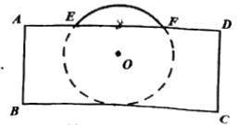
A 4 B. 5 C. 6 D. 8
二、填空题（本大题共12题，每题4分，满分48分）
7. 计算________．
8. 已知，那么__．
9. 因式分解：a³－a=______．
10. 分式方程的解是________．
11. 不等式组的解集是________．
12. 抛物线在轴的右侧呈________趋势（填“上升”或者“下降”）．
13. 已知关于x的方程x²＋3x＋m＝0有两个相等的实数根，则m的值为_______．
14. 一个不透明的袋中装有除颜色外大小形状都相同的三种球，其中红球、黄球、黑球的个数之比为．从袋子中任意摸出1个球，结果是红球的概率为________．
15. 小明和小亮的家分别位于新华书店东、西两边，他们相约同时从家出发到新华书店购书，小明骑车、小亮步行，小明、小亮离新华书店的距离（米）、（米）与时间（分钟）之间的关系如图所示，在途中，当小明、小亮离书店的距离相同时，那么他们所用的时间是________分钟．
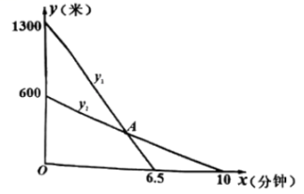
16. 如图，已知、分别是的边、上的点，且，联结，如果，，当时，那么________．（用含、的式子表示）
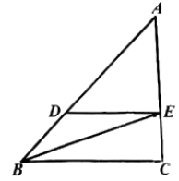
17. 如图，已知、是的中线，和交于点，当时，那么的值等于________．
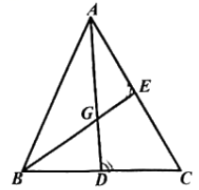
18. 已知中，，，，点是线段上动点，点在线段上，如果点关于直线对称的点恰好落在线段上，那么的最大值为________．
三、解答题：（本大题共7题，满分78分）
19. 计算：．
20. 解方程组：．
21. 如图，已知在中，，，点、分别是、的中点，过点作交的延长线于点，连接．
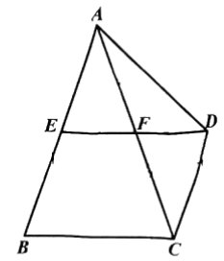
（1）求的正弦值；
（2）求线段的长．
22. 空气质量指数（Air Quality Index，缩写AQI）是定量描述空气状况的非线性无量纲指数．其数值越大、级别和类别越高，说明空气污染状况越严重，对人体的健康危害也就越大，适用于表示某地区的短期空气质量状况和变化趋势．（空气污染指数为0~50是优；空气污染指数为50~100是良好；空气污染指数为100~150是轻度污染；空气污染指数为150~200是中度污染；空气污染指数为200~250是重度污染．）
如图表示的是某地区2022年11月份30天日均AQI指数的频率分布直方图．
空气质量指数（AQI） | 0~50 | 50~100 | 100~150 | 150~200 | 200~250
天数 |  |  | 3 | 3 | 3
频率 |  |  | 0.1 | 0.1 | 0.1
（注：每组数据可含最高值，不含最低值）
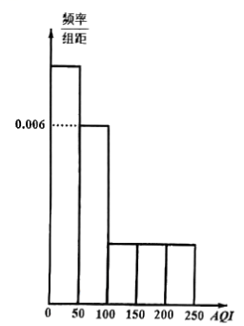
（1）请你根据上述频率分布直方图及表格完成下面的填空：
这个地区11月份空气为轻度污染的天数是________天．________；________；________；________．
（2）为了进一步改善生活环境和空气质量，提高人民的生活质量，当地政府计划从2023年开始增加绿化面积．已知2022年底该地区的绿化面积为20万亩，如果到2024年底，该地区的绿化面积比为2022年的绿化面积增加了50%，假设这两年绿化面积的年增长率相同，求这两年中绿化面积每年的增长率（精确到0.01）（参考数据：，，，）
23. 如图，已知是等边三角形，过点作（），且，联结、．
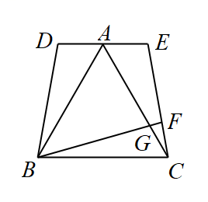
（1）求证：四边形是等腰梯形；
（2）点在腰上，联结交于点，若，求证：．
24. 在平面直角坐标系中，已知抛物线经过点和点，直线与轴交于点，与抛物线的对称轴直线交于点．
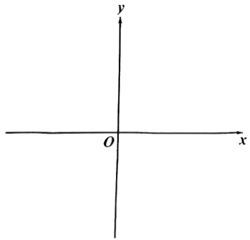
（1）求抛物线的表达式及对称轴；
（2）如果该抛物线平移后经过点，其顶点在原抛物线上，且点在直线的右侧，求点的坐标；
（3）点在直线上，若，求点的坐标．
25. 如图，已知在中，，点是边中点，在边上取一点，使得，延长交延长线于点．
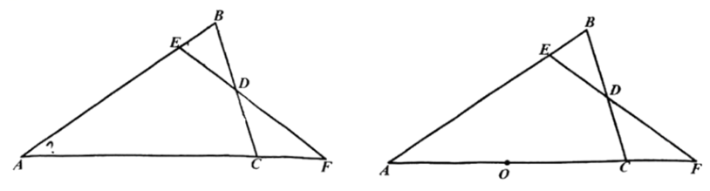
（1）求证：；
（2）设的中点为点，
①如果为经过、、三点的圆的一条弦，当弦恰好是正十边形的一条边时，求的值；
②经过、两点，联结、，当，，时，求的半径长．

